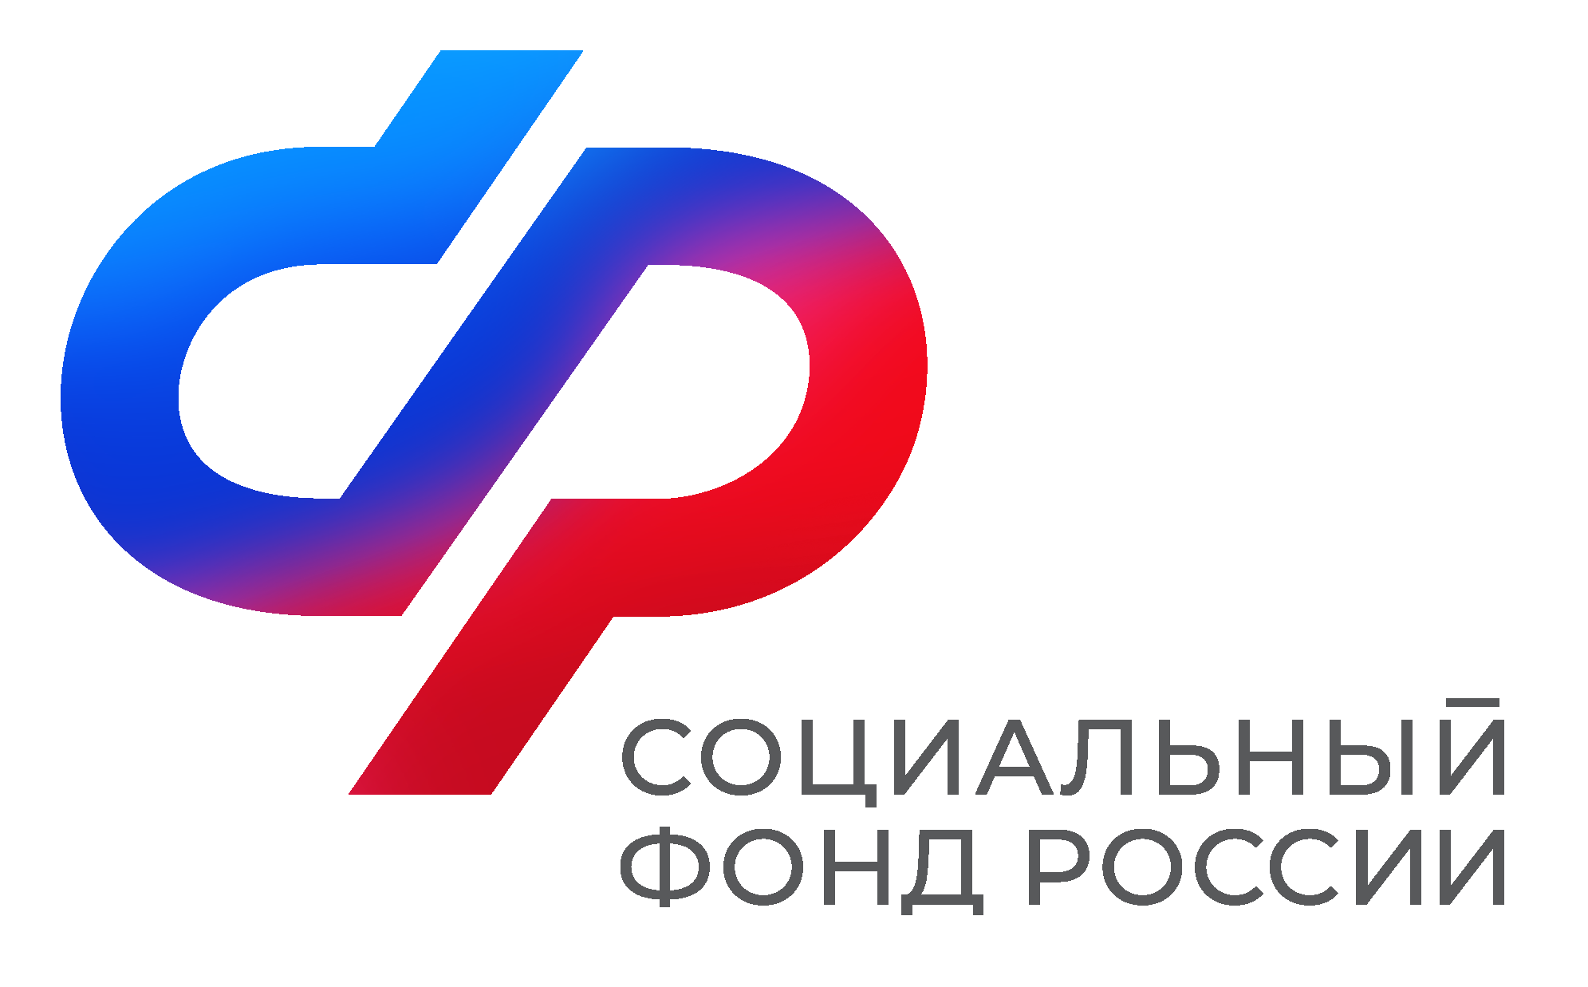  Отделение  Социального фонда России  по Иркутской области | ПРЕСС-СЛУЖБА  ОТДЕЛЕНИЯ СФР ПО ИРКУТСКОЙ ОБЛАСТИ  Телефон: 268-418  vk.com/sfr.irkutsk  ok.ru/sfr.irkutsk  t.me/sfr_irkutsk

ПРЕСС-РЕЛИЗ

Социальный фонд России обновил номер контакт-центра

С 23 февраля россияне могут обратиться в единый контакт-центр по социальным вопросам по новому номеру 8-800-1-00000-1. Операторы центра предоставляют гражданам консультации по всем вопросам и услугам, связанным с социальной поддержкой, включая получение сертификата на материнский капитал, единое пособие, оформление инвалидности или путевки в санаторий, уточнение статуса поданного заявления и многое другое.
На поступающие в контакт-центр обращения отвечает виртуальный ассистент, который помогает получить информацию по самым популярным запросам. Если нужна более детальная информация, виртуальный помощник переводит звонок на сотрудника центра. Консультации с использованием персональных данных предоставляются после идентификации человека.
Напомним, что контакт-центр – это единая информационная система социальных ведомств, в которую наряду с Фондом пенсионного и социального страхования РФ входят Министерство труда и социальной защиты РФ, Федеральная служба по труду и занятости (Роструд), региональные органы социальной защиты населения, а также учреждения медико-социальной экспертизы.
В прошлом году единый контакт-центр предоставил россиянам почти 10 млн консультаций.

